臺北市士林區士林國民小學103學年度第一學期五年級特色課程計畫
(※若有修改，請老師直接更正補上)
年段 |  |  |  | 高年段
核心能力 |  | 理性 |  | 參與觀察、深入、調查、探究、文化、比較、整合
 |  | 感性 |  | 歸屬感、融合、思古、認同、民族情感、國際觀
 |  | 行動 |  | 服務、延續、省思、展望、規劃
年段主題 |  |  |  | 地球村
年級主題 |  |  |  | 美麗新寶島
主題目標 |  |  |  | 主題活動 |  |  |  |  |  |  | 活動目標 |  |  |  |  | 評量方式
1.能勘查、認識台灣自然與人文地方特色。 |  |  |  | 壹、寶島采風—  1.蒐集整理台灣地理環境的資料:小組討論、發表。  2.台灣采風海報展:分組製作台灣地形海報。  3.寶島知識大猜謎:教師依據海報內容設計學習單讓學生撰寫。 |  |  |  |  |  |  | 1.能了解台灣各地的自然與人文特色。  2.能匯整台灣各地人文資訊。 |  |  |  |  | 資料蒐集
2.能認識臺灣的行政區域位置。 |  |  |  | 貳、臺灣拼圖  1.臺灣在地拼拼樂:拼出台灣各縣市所在位置。  2.海報製作:根據台灣四大區域製作區域景觀海報。 |  |  |  |  |  |  | 1.能將臺灣的行政區拼成一個完整的臺灣地圖。  2.能利用拼圖了解各地行政區正確位置。 |  |  |  |  | 臺灣拼圖位置的正確度
領域能力指標 | 語文 |  | 3-2-3能表現良好的言談。  4-2-1能認識常用國字1900-2400。  5-2-3能認識運用基本寫作方式。  6-2-4能應用適當方式表達。
領域能力指標 | 社會 |  | 1-3-4能利用各種資訊取得資料來描述各種問題。  3-3-2能了解臺灣的過去現在與未來間的相互關係。
領域能力指標 | 綜合 |  | 3-3-2能體會參與社會活動的意義。  4-3-1能認識各種災害及危險情境並實際演練如何應對。
融  入  議  題 | 人權 |  | 1-3-1表達個人的基本權利，並了解人權與社會責任的關係。  1-3-4瞭解世界上不同的群體、文化和國家，能尊重欣賞其差異。
融  入  議  題 | 資訊 |  | 4-3-2能找到合適的網站資源、圖書館資源及檔案傳輸等。  4-3-3能利用資訊科技媒體等搜尋需要的資料。
融  入  議  題 | 環境 |  | 1-2-1覺知環境與個人身心健康的關係。  1-2-2覺知自己的生活方式對環境的影響。  3-2-1瞭解生活中個人與環境的相互關係並培養與自然環境相關的個人興趣、嗜好與責任。
融  入  議  題 | 生涯  發展 |  | 1-2-1認識有關自我的觀念。  1-2-2了解工作對個人的重要性。
融  入  議  題 | 性別  平等 |  | 1-3-5 運用科技與資訊，不受性別的限制。
融  入  議  題 | 家政 |  | 3-2-1認識我們社會的食衣住行育樂等生活習俗。
融  入  議  題 | 海洋 |  | 5-3-7探討河流或海洋生態保育與生活的關係。
評量方式 |  |  | 筆試 |  | 口試 | 表演 | 實作 | 作業 | 報告 | 資料蒐集整理 |  | 鑑賞 | 晤談 | 實踐 | 檔案 |  | 其他
 |  |  |  |  |  |  |  | ✓ | ✓ | ✓ |  |  |  |  | ✓
備註
五年級（第一學期） 主題課程與領域的關係
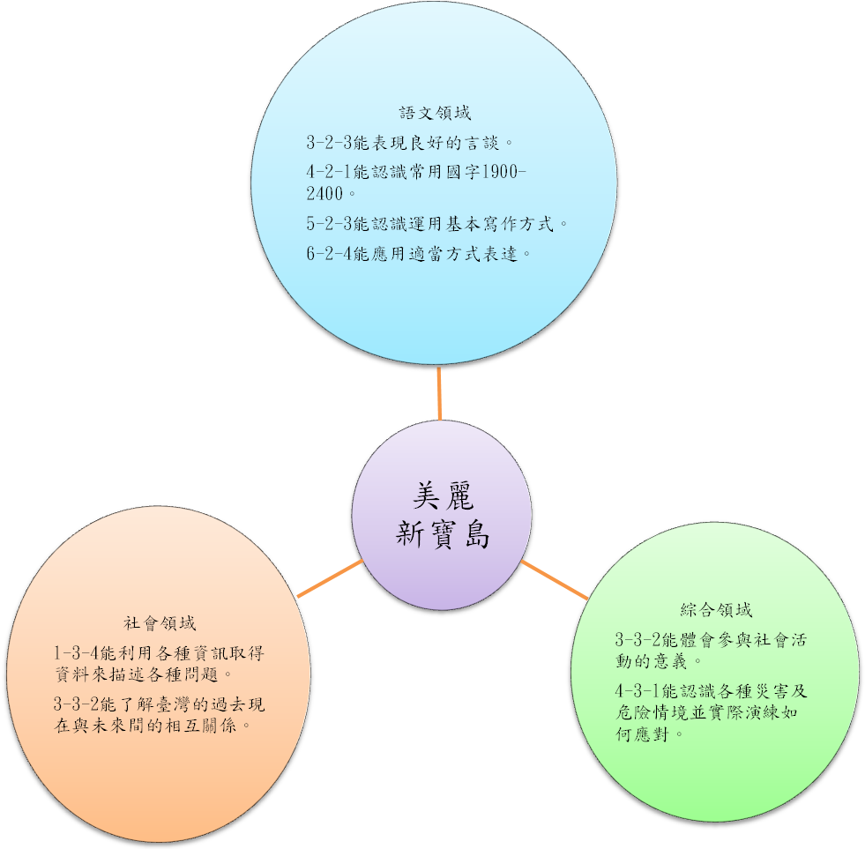

五年級（第一學期） 主題課程與重大議題
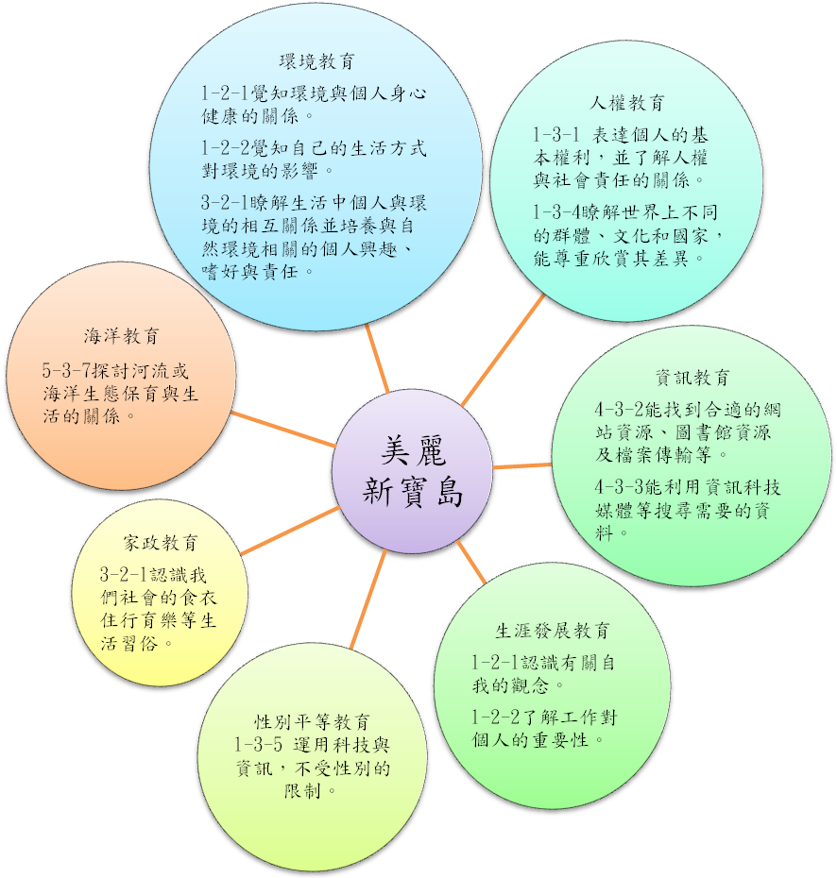

臺北市士林區士林國民小學103學年度第二學期五年級特色課程計畫
(※若有修改，請老師直接更正補上)
年段 |  |  | 高年段
核心能力 | 理性 |  | 參與觀察、深入、調查、探究、文化、比較、整合
核心能力 | 感性 |  | 歸屬感、融合、思古、認同、民族情感、國際觀
核心能力 | 行動 |  | 服務、延續、省思、展望、規劃
年段主題 |  |  | 地球村
年級主題 |  |  | 行動福爾摩沙
主題目標 |  |  | 主題活動 |  |  |  |  |  |  | 活動目標 |  |  |  |  | 評量方式
1.能蒐集、認識人類文明發展有關的圓山貝塚貝類知識。 |  |  | 壹、圓山貝塚巡禮  1.校外教學，實地探勘。  2.小書製作:將圓山貝塚的歷史和文化製成小書 一本，培養學生了解台灣過去的文化。  3.趣遊國際花卉博覽會。 |  |  |  |  |  |  | - 能了解圓山貝塚中豐富的文化、貝類知識，進而學習保存珍貴的文化遺產。  - 能比較不同文化對台北盆地的開發歷程。 |  |  |  |  | 資料蒐集  口頭報告  小書製作
2.能認識士林國小的貝殼館的典藏文物。 |  |  | 貳、參觀貝殼館。  1.參觀貝殼館:由校內小小解說員導覽。  2.貝殼專題小書製作。  3.貝殼變變變:利用貝殼製作相框、項鍊。 |  |  |  |  |  |  | 1.能熟悉貝殼館中貝殼的種類、年代等相關知識。  2.能了解貝類在環境生態的重要性。 |  |  |  |  | 參觀記錄口頭報告
領域能力指標 | 語文 | 3-2-3能表現良好的言談。  4-2-1能認識常用國字1900-2400。  5-2-3能認識運用基本寫作方式。  6-2-4能應用適當方式表達。
領域能力指標 | 社會 | 1-3-4能利用各種資訊取得資料來描述各種問題。  3-3-2能了解臺灣的過去現在與未來間的相互關係。
領域能力指標 | 藝文 | 2-3-10參與藝文活動，記錄、比較不同文化所呈現的特色及文化背景。
領域能力指標 | 健體 | 6-2-3參與團體活動，體察人我互動的因素及增進方法。  7-2-5調查、分析生活周遭環境問題與人體健康的關係。
領域能力指標 | 綜合 | 3-3-2能體會參與社會活動的意義。
重大議題 | 人權 | 1-3-1表達個人的基本權利，並了解人權與社會責任的關係  1-3-4瞭解世界上不同的群體、文化和國家，能尊重欣賞其差異。
重大議題 | 資訊 | 4-3-2能找到合適的網站資源、圖書館資源及檔案傳輸等。  4-3-3能利用資訊科技媒體等搜尋需要的資料。
重大議題 | 環境 | 1-2-1覺知環境與個人身心健康的關係。  1-2-2覺知自己的生活方式對環境的影響。  3-2-1瞭解生活中個人與環境的相互關係並培養與自然環境相關的個人興趣、嗜好與責任。
重大議題 | 生涯  發展 | 1-2-1認識有關自我的觀念。  1-2-2了解工作對個人的重要性。
重大議題 | 性別  平等 | 1-3-5 運用科技與資訊，不受性別的限制。
重大議題 | 家政 | 3-2-1認識我們社會的食衣住行育樂等生活習俗。
重大議題 | 海洋 | 5-3-7探討河流或海洋生態保育與生活的關係。
評量  方式 |  | 筆試 |  | 口試 | 表演 | 實作 | 作業 | 報告 | 資料蒐集整理 |  | 鑑賞 | 晤談 | 實踐 | 檔案 |  | 其他
 |  |  |  |  |  | ✓ | ✓ | ✓ | ✓ |  |  |  |  | ✓
備註

五年級（第二學期） 主題課程與領域的關係
